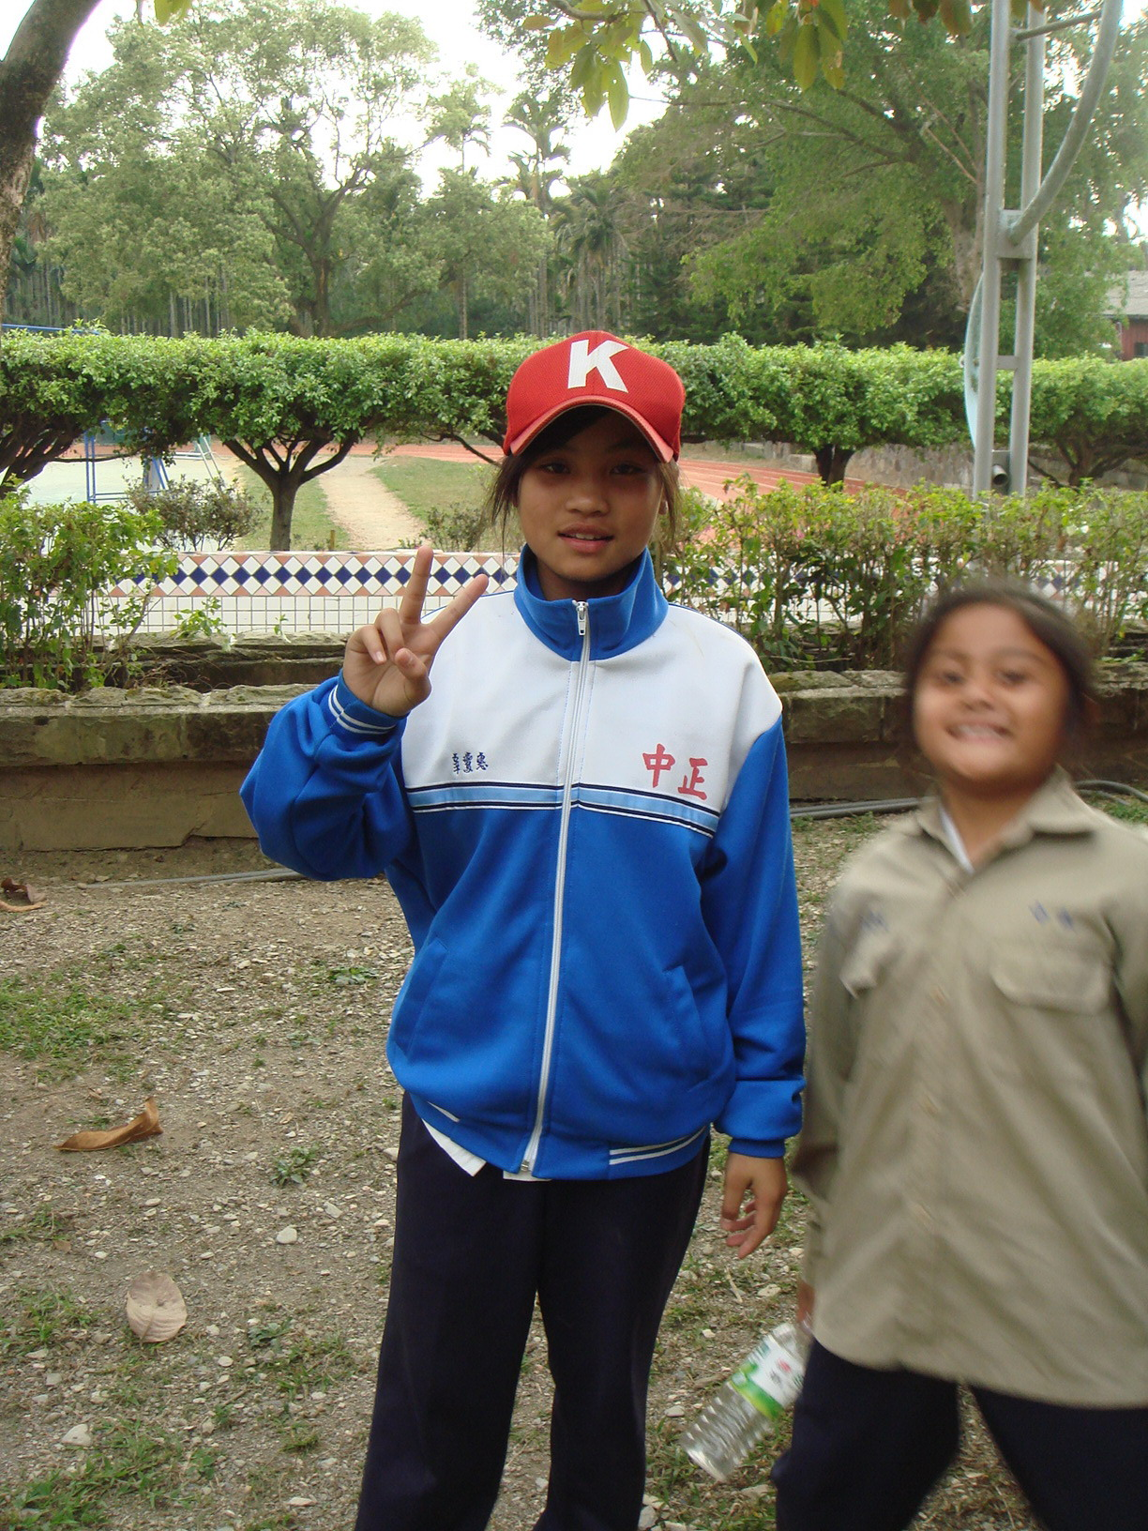
有了夜光天使後的我
六年甲班 辜鷰惠
我叫辜鷰惠，就讀於中正國小六年甲班，目前擔任中正國小壘球隊的隊長。
因為參加壘球隊，下課後常常留下來加強訓練體能及壘球的基本訓練，有時後快比賽前還要花費更多的時間來練習，雖然課業上的進度並沒有退步，但卻讓自己要利用更多的時間在加強在課業上，壓力真的好大喔！
自從上學期學校開始舉辦了夜光天使的方案後，我不在害怕練球放學回家後，沒有人能教我我不懂的課業，練球時也不會再三心二意擔心自己的功課退步了，因為課堂上不懂的地方做上記號後，我可以利用夜光天使的時間裡問老師，真的好感謝夜光天使的謝主任、鄭主任、姚老師、洪教練、劉老師和慧敏老師，謝謝您們。
練完球後，秀錦阿姨提供的飯菜正好上場，光想都流口水喽。因為有那麼豐盛的晚餐讓我們能補充體力。謝謝您~秀錦阿姨。
因為夜光天使，讓我在課業上進步不少，也能讓我在最愛的壘球上學習的更多更好。
謝謝您~周校長，給予我們這麼好的夜光天使，謝謝您們~所有替我們著想的老師~謝謝您們。

